I2C通信的流程：
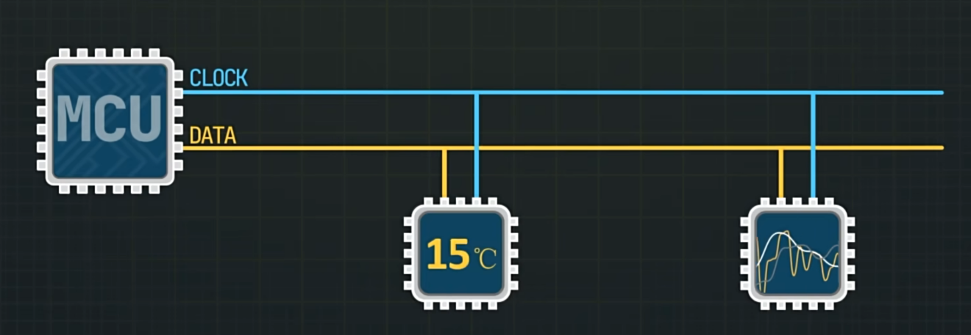

START->地址帧->ACK->数据帧->STOP
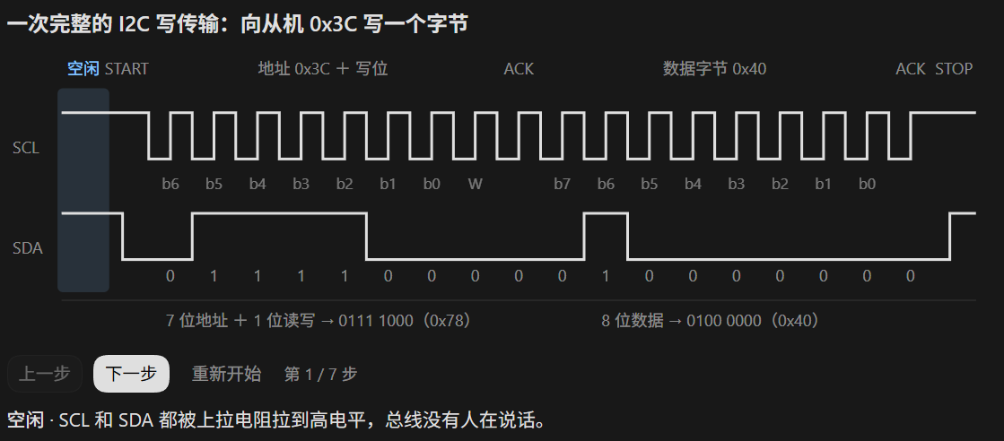
1,总线空闲时，两根线都被上拉电阻拉高，高电平是默认状态
- SCL高电平期间，SDA必须保持不变。因为接收方是趁着SCL高的时候读SDA的
- SCL低电平期间，SDA才可以变，这是允许改的窗口
- SCL高的时候SDA还变，就是特殊信号：从高跳到低是START,从低到高是STOP
注：I2C通信寻址是7位，比如原地址0x3C=0011 1100，但是只有低7位是从机地址，最后一个bit表示方向，0=写，1=读，因此0x78表示向地址0x3C进行写操作

ESP32中初始化I2C总线的流程：

接在哪（引脚）->跑多快(时钟)->找谁（从机地址）
对应代码流程:
①填总线配置表i2c_master_bus_config_t 配置用哪个I2C控制器，SDA/SCL引脚，时钟源，毛刺滤波器，是否开启内部上拉
②创建总线i2c_new_master_bus() ->拿到bus_handle 申请I2C外设，把GPIO设置成复用功能，配置时钟分频，建立发送/接收队列，最后把总线句柄填回
③探测从机i2c_master_probe()->验货(可选但建议) 在目标地址喊一声，看是否有ACK，检查接线，地址，上拉，供电有无问题
④填设备配置表i2c_device_config_t 这个API是对每台设备进行配置，而老的API对总线通信速率统一规定，因此新API可以做到100kHz和400KHz设备都能工作
⑤挂上设备i2c_master_bus_add_device()->拿到dev_handle 把从机登记在总线上，并拿到设备句柄，驱动内部会记录“这条总线上有台0x3C的设备，跑100KHz”
⑥正式收发i2c_master_transmit()/receive() 可以开始收发了
注：关于毛刺过滤，是因为I2C采用开漏+上拉电阻（弱上拉），边沿比较慢，慢边沿更容易被干扰扭曲，另外多设备并联（每个引脚都有几pf电容），长走线（反射，串扰，当天线收集噪声），共电源噪声（旁边有电机，继电器，电源的噪声很容易耦合到数据线上），芯片内部有一个简单的数字滤波器（拿一个高速时钟不停采样，只有电平连续保持N个周期才承认它真的变了，否则忽视），比如glitch_ignore_cnt=7（毛刺滤波器参数）

